En Almería a 29 de septiembre de 2025
Estimado cliente:
Por medio de la presente, nos es grato dirigirnos a ustedes para presentarles nuestra propuesta de servicios de limpieza, diseñada especialmente para satisfacer las necesidades de su comunidad/empresa. Nuestro compromiso con el cliente y los más de 30 años de experiencia en el sector, nos consolidan como líderes en nuestra área de influencia, gestionando en la actualidad casi 2000 edificios y multitud de empresas.
Adjunto encontrarán el detalle del presupuesto, que incluye de manera transparente las tareas a realizar y la frecuencia del servicio. Ponemos a su disposición si lo solicita, toda la información de los productos a utilizar, productos altamente eficaces y adaptados a los desafíos de los últimos tiempos.
Quedamos a su disposición para cualquier aclaración o ajuste que consideren necesarios y esperamos poder colaborar con ustedes para garantizarles un entorno limpio, seguro y agradable.
En espera de sus noticias, reciban un cordial saludo.

Fdo: Manuel Mateo
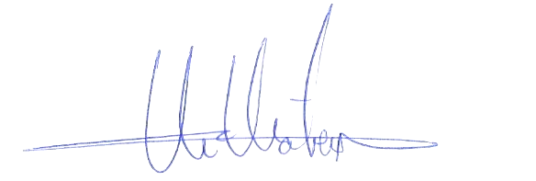

Dpto. comercial

APOYO DE LIMPIEZA PALACIO DE EXPOSICIONES Y CONGRESOS CABO DE GATA – CIUDAD DE ALMERÍA

C. DE LOS JUEGOS DE CASABLANCA, 1, 04131 ALMERÍA

DESCRIPCIÒN DE ACTUACIÒN DE LIMPIEZA:
FRECUENCIA:

▪ Mantenimiento de limpieza en zonas comunes, retirada de papeles, derrames de líquidos,….en suelo.

▪ Mantenimiento de limpieza en baños.

Horario establecido para la realización del servicio de apoyo de limpieza:
Dia del servicio | Horario de Entrada | Horario de salida
21/10/2025 martes | 18:00 h. ( 1 persona) | 21::00 h. ( 1 persona)
22/10/2025 miércoles | 09:00 h. (2 personas) | 20:00 h. ( 2 personas)
23/10/2025 jueves | 08:00 h.. (2 personas) | 22:00 h. ( 2 personas)

IMPORTE MENSUAL …………………………..................................... 1.350,00 €
El I.V.A. se incrementará al emitir la correspondiente factura.

▪ Consumibles, según consumo.

ARTICULO/CONSUMIBLE | PRECIO/UNIDAD
Papel higiénico Industrial | 0,81 €/und
Jabón de manos 500 ml. | 1,27 €/ und

Información:
- El papel higiénico viene en faldos de 18 unidades (en anteriores congresos se ha consumido 2 faldos)
- Jabón de manos envases de 500 ml ( en anteriores congresos se han usado 3 envases)

